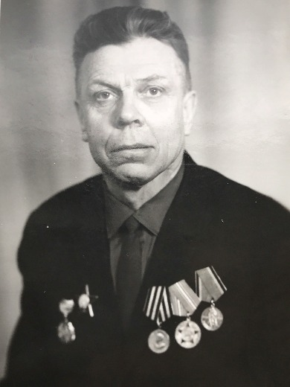

Игнатов
Николай Ильич
( 22.05.1913 г.– 01.07.1978 г.)

Дата призыва :1941 год
Звание: старшина.
Место службы: 50-ая ударная стрелковая бригада первой ударной армии генерал-лейтенанта В.И.Кузнецова.
Осенью 1941 года Николай Ильич добровольцем ушёл на фронт.
В боях под Москвой в 1942 году был тяжело ранен осколком фашистской мины.
В 1942 году инвалидом пришёл работать в РУ №21 г. Юрюзани.
На счету у Николая Ильича ни один десяток подготовленных квалифицированных кадров рабочего класса.
Награждён: орден «Красной Звезды»
Медали: «За отвагу»
«За оборону Москвы»

